Управление образования
администрации муниципального образования
Ленинградский район

Обучение основным
техническим приёмам
игры в баскетбол

Автор опыта:
Кондратенко В.А.
учитель физической культуры
МОУ СОШ № 13
станицы Ленинградской
муниципального образования
Ленинградский район

Ст. Ленинградская, 2010 г.

Содержание:
1. Информационная карта ППО … 3 - 4
2. Целостное описание опыта…… 5 - 15
3. Результативность опыта……… 16 -23
4. Библиографический список…... 24
5. Рецензия на опыт работы…… 25
6. Приложение к опыту ……… 26

ИНФОРМАЦИОННАЯ КАРТА ПЕРЕДОВОГО ПЕДАГОГИЧЕСКОГО ОПЫТА
1. Ф. И. О. автора - Кондратенко Владимир Анатольевич.
2. Город (район) - Краснодарский край, ст. Ленинградская.
3. Образовательное учреждение - муниципальное общеобразовательное учреждение средняя общеобразовательная школа № 13 станицы Ленинградской муниципального образования Ленинградский район.
4. Занимаемая должность - учитель физической культуры
5. Педагогический стаж и квалификационная категория - 18 лет, высшая квалификационная категория.
6 Тема педагогического опыта - Обучение основным техническим приёмам игры в баскетбол.
7.Уровень опыта по степени новизны - в комбинации элементов известных методик; в рационализации, усовершенствовании отдельных сторон педагогического труда; в разработке новых средств и правил их применения; в постановке и решении новых педагогических задач.
8.Цель педагогического опыта - теоретико-методическое и практическое обоснование обучения основным техническим приёмам игры в баскетбол.
9.Краткое описание опыта (система работы отдельных приемов или методов):
Систематическое, целенаправленное использование специально отработанного и сконструированного учебного материала на тренировках способствуют развитию и совершенствованию у занимающихся основных физических качеств, формированию различных двигательных навыков, укреплению здоровья. Использование методов круговой тренировки, групповых заданий, индивидуальных заданий, контрольных тестов, тестирование физической подготовленности способствует эффективному усвоению учебного материала, активизации мыслительной деятельности учащихся, стимулированию их познавательного интереса.
Данная система работы учителя способствует нравственному и эмоциональному становлению, воспитанию личности путём развития индивидуальных качеств при условии обеспечения гуманного взаимодействия учителя и ученика.
В данном опыте представлена система целенаправленных технических приёмов, позволяющих формировать у школьников навыки владения мячом, необходимые учащимся для успешной спортивной деятельности.
В представленном опыте разработаны формы и методы формирования основных технических приёмов, рассмотрены критерии их оценивания. Модифицирована программа по баскетболу (срок реализации – 8 лет) для учащихся 9 – 18 лет, разработаны методические рекомендации, дидактические и методические материалы.
Достигнутые результаты устойчивы и стабильно высоки.
Преимущества данного опыта: актуальность; создание особой атмосферы сотворчества, развитие творческого потенциала педагога и учащихся, широкие возможности для применения.
10. Эффективность опыта - опыт эффективен, о чем свидетельствуют его результативность, актуальность и востребованность тренерами –преподавателями, учителями физической культуры.
11.Экспертное заключение - опыт может быть рекомендован при компетентностном подходе обучению игры в баскетбол, для использования в учебно – тренировочном процессе, для подготовки учащихся к соревнованиям.
12.Последователи – тренеры – преподаватели, учителя физической культуры Ленинградского района.
13. Кто и когда изучал - опыт работы Кондратенко В.А. изучены на методическом объединении тренеров ДЮСШ, районном методическом семинаре учителей физической культуры Ленинградского района.
14.Выводы, рекомендации - представленный опыт соответствует критериям передового педагогического опыта, так как ему присущи актуальность, высокая результативность, оптимальность, стабильность, научность.
Опыт может быть использован в массовой практике.

Целостное описание опыта

Условия возникновения и становления опыта.

Условиями возникновения и становления опыта являются:
- изучение психолого-педагогической литературы;
- эрудиция, высокий профессиональный и методический уровень;
- наличие спортивного зала, оснащённого необходимыми требованиями;
- проведения мониторинга состояния здоровья детей;
- падение процента здоровых детей;
- интерес к саморазвитию и самовоспиатнию;
-наличие спортивной базы.

Детско-юношеская спортивная школа была организована в 1978 году. ДЮСШ расположена в приспособленном здании, построенном в 1902 году. Имеет статус муниципального учреждения дополнительного образования детей муниципального образования Ленинградский район Краснодарского края.
Детско-юношеская спортивная школа осуществляет учебно-тренировочную и воспитательную работу с юными спортсменами и обеспечивает начальную и базовую подготовку для специализации в определенном виде спорта.
Работа ДЮСШ способствует развитию физических, интеллектуальных и нравственных способностей, формированию здорового образа жизни, самосовершенствованию, познанию, профессиональному самоопределению, достижению уровня спортивных успехов, сообразно способностям.
Детско-юношеская спортивная школа в течение всего учебного года осуществляла физкультурно-оздоровительную и воспитательную работу среди детей и подростков, направленную на укрепление их здоровья и всестороннее физическое развитие. Спортивная школа привлекает учащихся к систематическим занятиям физической культурой и спортом, и уже в процессе систематических занятий тренеры-преподаватели выявляют способных детей и подростков для привлечения их к специализированным занятиям спортом.
Педагогический состав ДЮСШ
Количество  тренеров-преподавателей | 2007-2008 уч. год | 2008-2009 уч. год | 2009-2010 уч.г.
Количество  тренеров-преподавателей | 26 человек | 28 человек | 22 человека
постоянных | 18 | 16 | 17 |  | 16
совместителей | 8 | 12 | 5 |  | 12
с высшим образованием | 22 | 24 | 18 |  | 24
со средним специальным образованием | 4 | 4 | 4 |  | 4
с высшей квалификационной категорией | 10 | 16 | 12 |  | 16
с первой квалификационной категорией | 8 | 9 | 8 |  | 9

Численный состав занимающихся в ДЮСШ
№ | Вид спорта | Количество учащихся
№ | Вид спорта | 2007-2008 уч. год | 2008-2009 уч. год | 2009-2010 уч.г.
1 | Атлетизм | 165 | 132 | 129
2 | Баскетбол | 60 | 102 | 72
3 | Волейбол | 150 | 45 | 45
4 | Гандбол | 30 | 15 | 60
5 | Дзюдо | 90 | 54 | 42
6 | Легкая атлетика | 235 | 281 | 183
7 | Футбол | - | 30 | 90
8 | Шахматы | 45 | 12 | 42
Итого |  | 775 | 671 | 663

Количество видов спорта и учащихся в 2007-2008 учебном году уменьшилось в связи с переименованием ДЮКФП в ДЮСШ, т.к. по Положению о ДЮСШ изменилось количество учащихся в группах.
В ДЮСШ организована работа методических объединений.
- легкая атлетика;
- атлетическая гимнастика, единоборства, шахматы и спортивные игры

Сведения о количестве соревнований
Баскетбол
школьные | 9 | 584 | 10 | 631 | 12 | 725
районные | 7 | 395 | 8 | 420 | 9 | 490
краевые | 3 | 36 | 4 | 60 | 5 | 70

Большое значение в спортивной школе уделяется воспитательной работе с учащимися, и особенно с подростками из неблагополучных семей, стоящими на учёте в комиссии по делам несовершеннолетних. К школе проводится лекторий, в работе которого принимают участие не только тренеры-преподаватели ДЮСШ, но и психологи, работники правоохранительных органов. Количество несовершеннолетних из «группы риска», привлеченных к занятиям спортом в ДЮСШ растет. Так, в 2007/08 учебном году их было году 8, в 2008/09 учебном году – 11 человек.
Среди занимающихся спортом в ДЮСШ около 15% детей из многодетных и малообеспеченных семей. Эти дети при наличии хорошей посещаемости и увлеченности занятиями обеспечиваются спортивной одеждой и обувью.
О работе ДЮСШ, а также достижениях воспитанников школы на различных соревнованиях, проводимых в районе, крае и России, регулярно рассказывалось в газете «Степные зори» и районном телевидении.
Актуальность и обоснование темы
Актуальность данной темы заключается в том, что для достижения высокой результативности игре в баскетбол, необходимо чтобы игроки команды в совершенстве овладели техническими приёмами. Баскетбол - командная игра, в которой каждый игрок согласовывает свои действия с действиями партнеров. Различные функции игроков обязывают их постоянно взаимодействовать друг с другом для достижения общей цели. Эта особенность имеет большое значение для воспитания дружбы и товарищества.
Занятия баскетболом способствуют развитию и совершенствованию у занимающихся основных физических качеств, формированию различных двигательных навыков, укреплению здоровья. Соревновательный характер игры, самостоятельность действий, непрерывное изменение обстановки, удача или неуспех вызывают у играющих проявление разнообразных чувств и переживаний. Высокий эмоциональный подъём способствует поддержанию постоянной активности и интереса к игре. Эти особенности баскетбола создают благоприятные условия для воспитания у учащихся умения управлять эмоциями, не терять контроля за своими действиями, в случае успеха не ослаблять борьбы, а при неудаче не падать духом. В ходе физической подготовки в центре внимания должно быть укрепление здоровья занимающихся, формирование правильного и пропорционального телосложения, выработка способности противостоять неблагоприятным воздействиям: инфекциям, простудам, травмам. Команды, игроки которых в совершенстве владеют техническими приёмами, могут рассчитывать на высокие результаты. Особая роль в тренировочном процессе должна отводиться технике броска. Для наиболее стабильного достижения результата обучение технике броска должно проводиться индивидуально с каждым учащимся.
Теоретическое обоснование опыта
Основополагающие принципы данного опыта.
Основополагающими принципами опыта являются:
- системность;
- научность;
- учёт индивидуальных особенностей каждого ребёнка;
- целенаправленность;
- доступность;
- индивидуализация;
- прогрессивность нагрузки.

Сущность.
Разработана стратегия деятельности тренера - преподавателя.
Создаются условия для личных достижений учащихся.
Переход от педагогики к требований к педагогике отношений.
Гуманно - личностный подход к ребёнку.
Дифференцированный подход.
Личностно-ориентированное обучение.
Развивающее обучение.
Использование здоровьесберегающих и инфомационно- коммуникационных технологий.
Создаются условия для продуктивной работы на тренировке.

Факторы новизны данного опыта.

Изменение ценностей современного образования.
Изменение подходов к ориентации учебно – воспитательного процесса.
Ученик не субъект обучения и воспитания, а полноправный субъект учебно – воспитательного процесса.
Деятельность тренера – преподавателя ориентирована на индивидуальные особенности ученика;
В центре внимания тренера – преподавателя – выявление индивидуальных возможностей и интересов каждого ученика.
Оценка является средством стимуляции, поощрения успехов.

Основными формами обучения являются:

метод круговой тренировки;
групповые задания;
индивидуальные задания;
беседы;
педагогическое наблюдение – тренер – преподаватель отмечает, каковы реакции занимающегося на физическую нагрузку (изменение частоты дыхания, координации движений, цвета и выражения лица, повышение потливости и проч.);
дифференцированный подход в обучении;
опрос – даёт возможность получить информацию от самих занимающихся – до, во время и после занятий физическими упражнениями: о самочувствии, о настроении;
измерение частоты сердечных сокращений (ЧСС) – это важный объективный показатель влияния физических упражнений на сердечно-сосудистую систему.
тестирование физической подготовленности – позволяет с помощью тестов – стандартизированных по содержанию, форме и условиям выполнения двигательных действий – определить уровень развития;
контрольные тесты.

Обучение основным техническим приёмам игры в баскетбол.
Модифицированная программа по баскетболу предусматривает последовательное ознакомление детей с основными приемами техники и тактики игры, формирование у них навыков рационального использования изученных приемов в конкретных условиях спортивной деятельности (приложение № 1)
Обучение игровому приему, (как и любому другому двигательному действию), начинается с создания представления о нем. Далее прием разучивается в облегченных условиях, а затем в приближенных к игровым (приложение № 2).
Для постепенного приближения технических приемов к игровой обстановке их необходимо повторять в условиях пассивного сопротивления или ограничения. Перед колонной занимающихся ставятся разные препятствия: стулья, стойки, манекены. Чтобы выйти к мячу, ученик вынужден обойти препятствие. В этих условиях вырабатывается очень важное умение - выход игрока на свободное место для последующих действий с мячом.
Рекомендуется широко применять противодействие условного противника, соревновательный метод выполнения и учебные игры с заданиями. Для учебных игр, особенно в старших классах, отводится не менее 25-30% времени тренировки .
На тренировках по баскетболу необходимо не только научить рациональному выполнению технических приемов игры, но следует воспитывать у учащихся необходимые двигательные качества, в частности скоростно-силовые, которые развиваются прежде всего так называемой прыжковой подготовкой. Последняя - состоит из многократно повторяемых скачков и прыжков, перемежающихся бегом в медленном темпе, а также с ускорениями.
Образовательная направленность тренировки обеспечивается сочетанием обучения двигательным действиям и развития физических качеств с сообщением теоретических сведений, необходимых учащимся для понимания цели и значения занятий физическими упражнениями, разумного выполнения учебных заданий на тренировках и дома.
Знания общетеоретического характера сообщаются ученикам во время кратких бесед, которые проводятся в зависимости от задач тренировки во вводной, основной или заключительной части. Специальные знания школьники усваивают при обучении конкретному двигательному действию перед разучиванием, в процессе повторения и закрепления его.
Задача вводной части тренировки - подготовка организма ученика к предстоящей работе. Преимущественно средствами общеразвивающих упражнений, бегом, ускорениями, прыжками, специальной разминкой.
В основной части сначала осваивают сложные двигательные действия, затем закрепляют и совершенствуют ранее пройденный материал. В начале выполняют упражнения, требующие проявления скоростных, скоростно-силовых качеств, тонкой координации и ловкости, а действия, связанные с силой и выносливостью - в конце.
Заключительная часть тренировки включает постепенное снижение нагрузки, приведение организма учеников в спокойное состояние, подведение итогов занятия.

Ведущая педагогическая идея опыта состоит в том, что обучение техническим приёмам игры в баскетбол является важнейшим условием для достижения высоких результатов.
Педагогический опыт опирается на научные идеи авторов пособий Ю.М.Портнова «Баскетбол», Преображенского И.Н. «Баскетбол в школе»,
Основной системообразующей деятельностью стала разработка идей и методик Нестеровского Д. И., С.Н. Елевич, Б.Е. Лосина.

Технология опыта:

Технология опыта работы по баскетболу основана на технологии развивающего обучения (приложение № 3) и здоровьесберегающей технологии, позволяющие решать задачи формирования общих учебных умений и навыков, что ориентирует на усиление познавательной, коммуникативной, практической и творческой деятельности.
Активизации познавательной деятельности, развитию творческих возможностей и физическому развитию учащихся способствуют различные методы обучения: объяснительный, репродуктивный, метод круговой тренировки, групповые задания, индивидуальные задания, беседы, педагогическое наблюдение, дифференцированный подход в обучении;
На тренировках большое внимание уделяется разминке (приложение № 4). Разминка, как известно, является одним из необходимых и важных элементом тренировки и спортивного состязания. Продолжительность общей части разминки составляет примерно 5 - 10 минут, специальной – 10 – 15 минут. Общая разминка состоит из различных упражнений: (упражнения без мяча), индивидуальные упражнения, состоящие из медленного и быстрого бега, чередования движения рук, туловища, ног, разнообразных прыжков, бег с остановками, поворотами и изменениями направления и характера движения.
Упражнения выполняются каждым игроком самостоятельно под наблюдением тренера, в произвольном сочетании постепенно усиливающимся темпе, в нужной для каждого дозировке. Коллективные упражнения, в которых рывки чередуются с остановками, поворотами, с изменениями направления движения.
Специальная часть разминки содержит именно эти предстоящие движения, она позволяет воспроизвести те навыки, которые будут необходимы в игре. Специальная разминка состоит из упражнений с мячом, специальных игровых элементов, бросков по кольцу. Далее используется игровая разминка. Она проводится следующим образом: за счет уплотнения времени общей и специальной части, в последующей даётся игра на один щит двух составов команд (на одной половине поля) с соблюдением правил игры, по принципу: владеющая мячом команда атакует кольцо.
Проведенный анализ игры показал, что команды, проводя игровую разминку, играют лучше, чем в тех случаях, когда они применяют обычную разминку. Вместе с этим, команды после игровой разминки, играют лучше, чем противник после обычной разминки. Преимущество игровой разминки особенно оказывается в первые 5-10 минут игры и, в большинстве случаев, встреча заканчивалась победой команды, проводящей заранее игровую разминку.
Особая роль в тренировочном процессе принадлежит технической подготовке. Для осуществления правильной и рациональной технической подготовки необходимо:
1. В равной мере владеть всеми известными в современном баскетболе техническими приемами и разнообразными способами их выполнения.
2. Владеть сочетаниями нескольких технических приемов, связанных между собой в различные комбинации.
3. Иметь на вооружении комплекс индивидуальных приемов, которыми занимающемуся приходится наиболее часто пользоваться в игре в связи с выполняемыми в команде функциями.
В начале обучения овладение приемами техники нападения должно предшествовать изучению приемов техники защиты. В дальнейшем техника защиты и нападения изучаются параллельно. На каждом этапе (их можно выделить три) технической подготовки решаются определенные задачи.
I этап - изучаются основные приемы и главные способы их выполнения, а также основные сочетания этих приемов. Особое внимание при этом обращается на изучение приемов в передвижении в различных направлениях, на выполнение их правой и левой рукой, в правую и левую сторону.
II этап - изучаются все способы ранее изученных приемов и большое многообразие их сочетаний. При этом предъявляются повышенные требования к качеству выполнения приемов в различных игровых ситуациях.
III этап - комплекс изученных приемов совершенствуется, уточняется, расширяется и на его базе ведется более глубокая индивидуальная работа с каждым учеником.
При начальном обучении отдельным техническим приемам наиболее характерной чертой является изучение каждого приема изолированно и лишь затем соединение изученных приемов в простые сочетания (передвижение- остановка, остановка - повороты, передвижение - ловля - передача мяча), состоящее главным образом из 2-3 приемов. Здесь особо пристального внимания требуют точность исходных положений, амплитуда движений и их согласованность по фaзам. Обучение каждому приему ведется вначале в наиболее благоприятных условиях (использование облегченных мячей, выполнение упражнений на месте, по частям, без сопротивления защитника и т.д). Затем упражнение выполняется целостно, в движении с сопротивлением пассивного и активного защитника и, наконец, в условиях игры.

К основным техническим приёмам относятся: ведение мяча, броски, передачи мяча, ловля, вырывание и выбивание мяча (приложение № 5).
Ведение мяча - прием, который позволяет игроку перемещаться по площадке с мячом. Вначале изучается на месте, затем в движении, шагом и бегом. Следует осваивать ведение правой и левой рукой. При ведении необходимо помнить, что мяч нужно посылать в площадку, используя движение кисти, пальцев и небольшое движение в локте. Нельзя бить по мячу ладонью. Держать голову поднятой, чтобы видеть других игроков. Удерживать мяч с боку, чуть спереди, справа, когда ведет правая рука, и слева, когда - левая. Ноги должны быть согнуты, а туловище наклонено вперед.
Четкое выполнение броска мяча в корзину является целью игры, поэтому его необходимо считать самым важным техническим приемом в баскетболе.
На тренировках отрабатываются следующие способы бросков: броски в движении, со средних и дальних дистанций, бросок в прыжке, «добивание» мяча, бросок сверху одной и двумя руками, штрафной бросок.
Обучение броску с места одной рукой от плеча:
Для правильной техники большое значение имеет исходное положение. Необходимо мяч удерживать пальцами, не касаясь его ладонями. Бросающая рука лежит на мяче сзади. Поддерживающая рука находится сбоку на мяче для устойчивости надежного контроля. Нужно развернуться лицом к корзине и встать в положение устойчивого равновесия. Одну ногу выдвинуть немного вперед. Ноги должны быть расставлены примерно на ширину плеч. Взгляд нужно сфокусировать на передней душке кольца и мысленно представить, что мяч перелетает через нее в корзину. Усилия исходят от мышц согнутых коленей и кисти, а также зависят от расстояния до кольца. Ноги слегка сгибаются, правая рука сгибается и поднимается вверх таким образом, чтобы мяч был вынесен над плечом. Левая рука продолжает поддерживать мяч сбоку. Локоть бросающей руки должен быть направлен вперед. Мяч направляется в корзину в результате одновременного, равноускоренного движения ног, руки и кисти, во время, которого мяч последовательно скатывается сначала с ладони, затем с пальцев и отрывается от кончиков указательного и среднего пальцев. Посылая мяч в корзину, ему следует придать обратное движение. Это достигается за счет активного сгибающего движения кисти бросающей руки. Поддерживающая рука не участвует в направляющем мяч движении. Сопровождая мяч, надо полностью выпрямить руку в направлении корзины. Ладонь кисти бросающей руки, после броска должна быть параллельной полу. Тело при выпуске мяча следует слегка подать вперед, но ни в коем случае не назад или в сторону.
Возможны характерные ошибки при броске мяча в корзину: несогласованное движение рук и ног; низкая траектория полета мяча.
Штрафной бросок.
По технике выполнения штрафные броски ничем не отличаются от выше описанных бросков одной рукой от плеча.
Штрафной бросок имеет свои особенности: он всегда выполняется с одного и того же места и игроку, бросающему мяч, никто не мешает. При обучении учеников штрафному броску необходимо объяснить, в каких случаях игроки и команда наказываются штрафным броском и какие правила нужно соблюдать при его выполнении. При выполнении броска нужно сразу обратить внимание учащихся на исходное положение перед броском, особенности прицеливания (на передний край кольца). Если ученик не добрасывает мяч до щита, уменьшается расстояние на 1-1,5 метра. Обучение способам бросков осуществляется систематически, с использованием мониторинга результативности (приложение № 6).
Передачи мяча в движении; ведение мяча попеременно правой и левой рукой; персональная защита; нападение быстрым прорывом; мальчики - бросок мяча двумя и одной рукой сверху в прыжке.
Передача мяча в движении.
При обучении ловле и передаче мяча в движении сначала занимающимся предлагается проделать имитацию ловли мяча с шагом правой ноги, все время толкаясь левой. Как только усвоят это подготовительное упражнение, переходят к передаче мяча в движении.
Ловля и передача мяча с отскоком от пола.
Этот способ применяется для передачи мяча партнеру, когда на пути находится соперник. Мяч ударяется об пол около ног и под вытянутыми руками соперника, чтобы он не мог блокировать или прервать передачу. Передача и ловля выполняется так же, как и передача от груди, только мяч направляется в пол. Данная передача самая медленная из всех, ее нужно использовать только в случае уверенности в успехе. Этот технический прием изучается и совершенствуется во взаимосвязи с другими приемами и упражнениями, которые моделируют игровые ситуации.
Вырывание и выбивание мяча.
Вырывание совершается захватом мяча возможно глубже двумя руками с последующим резким рывком мяча к себе, при этом одновременно происходит поворот туловища.
Выбивание совершается резким, коротким ударом кисти, с плотно прижатыми пальцами, по мячу сверху или снизу. Рекомендуется выбивать мяч в момент ловли.
Наиболее приемлемой формой организации занятий по баскетболу на тренировках является фронтальная, которая предусматривает одновременную работу со всей группой над общим материалом. При этом обычно используются построения в 2 шеренги лицом друг к другу, в колоннах (параллельных и встречных), в круге. Для повышения эффективности обучения техническим приемам игры следует широко применять и рационально использовать всё имеющееся оборудование.
При обучении техническим приемам и развитии двигательных качеств, нужно чаще применять подводящие упражнения и подвижные игры, особенно в группах начальной подготовки НП-1, НП-2. Главное содержание подвижных игр составляют разнообразные движения и действия играющих, оказывающие благотворное влияние на сердечнососудистую, мышечную, дыхательную и другие системы организма. Занятия играми обогащают учеников новыми ощущениями, представлениями, понятиями, закаляют нервную систему, развивают способность к оценке пространственных и временных отношений, быстро и правильно реагировать на сложившуюся ситуацию в часто меняющейся обстановке.
Правила игры способствуют воспитанию сознательной дисциплины, честности, выдержки, умения взять себя в руки после сильного возбуждения, сдерживать свои эгоистические порывы.
Для повышения эффективности обучения используется поточный метод и круговая тренировка, которые значительно повышают активность занимающихся и плотность тренировки. Положительной чертой круговой тренировки является и то, что в ней удачно сочетается жесткое нормирование нагрузки с индивидуализацией её.
Когда учащиеся освоят основные приемы игры (передвижения, ловлю, передачу, ведение и бросок мяча к кольцу), можно переходить к тактической подготовке и применению освоенного в игровой обстановке.
Тактическая подготовка базируется на способности быстро и правильно воспринимать и анализировать складывающуюся ситуацию, находить оптимальное решение данной тактической задачи.
При изучении тактических взаимодействий тренер сначала объясняет принцип взаимодействия играющих и показывает его схематично. Затем ученики выполняют задание в медленном темпе без защитника, затем с защитником в то же время, увеличивая скорость передвижения.
Умение учащихся применять изученное проверяется в специально организованной и управляемой тренером двусторонней учебной игре. При проведении двусторонней учебной игры надо обязательно после её окончания делать разбор, оценивать действия команд в целом, а также каждого игрока в отдельности. Проведение этих мероприятий позволяет говорить о 100% обучености учащихся (приложение № 7).
Помимо качественной подачи учебного материала четко планируется организация тренировки. Используется вся площадка, дополнительные щиты, наибольшее количество мячей. Для повышения эмоциональности применяется игровой и соревновательный методы (кто сделает большее количество раз, быстрее, выполнит лучше и т.д.).
На тренировках используются информационно – коммуникативные
технологии: мультимедийные презентации, видеоролики. Данные презентации
помогают расширить кругозор учащихся, воспитывают активную гражданскую
позицию личности. Используются интернет - ресурсы (приложение № 8).

Результативность опыта
Данный опыт позволяет утверждать, что его автору за много лет работы удалось достигнуть поставленной цели по обучению учащихся игре в баскетбол, уделяя особое внимание основным техническим приёмам.

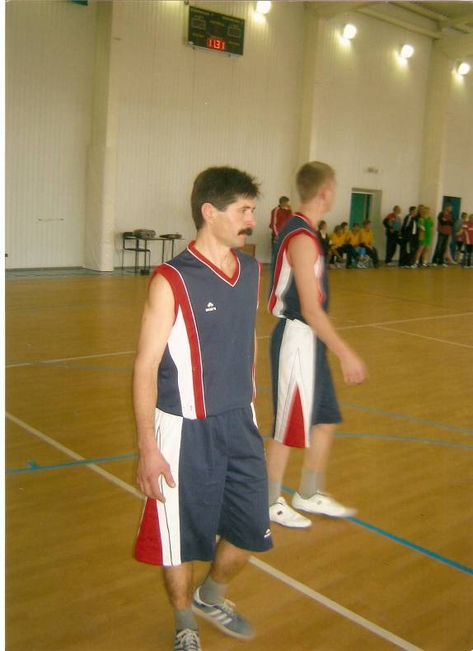

Распространение опыта работы.
- Открытые тренировки.
- Мастер – класс (приложение № 9)
- Методическое объединение по спортивным играм.
- Школьное методическое объединение учителей физкультуры (приложение № 10).
- Отчёты о работе над методической темой (приложение № 11).

Участие в соревнованиях.

Зональные соревнования по баскетболу :

2004 год –
в ст. Старощербиновской 1989 – 1990 г.р. - III место (юноши)

2004 год - в ст. Каневской 1989 – 1990 г.р. - II место (девушки)
2005 год -- в ст. Каневской 1989 – 1990 г.р. - II место (девушки)

2005 год –
в п. Комсомольском
Ейского района 1990 – 1991 г.р. - II место (юноши)
2006 год – в г.Ейске 1991 – 1992 г.р. - II место ( юноши)
2007 год – в г.Ейске 1992 – 1993 г.р. - II место ( юноши)
2008 год – в ст. Каневской 1994 – 1995 г.р. - III место (юноши)
2008 год – в ст. Каневской 1994 – 1995 г.р. - II место (девушки)
2009 год – в ст. Каневской 1994 – 1995 г.р. - III место (девушки)

В 2005 году являлся руководителем сборной команды Ленинградского района, которая участвовала в краевых соревнованиях «Спорт против наркотиков», проходивших в ст. Каневской. Соревнования проходили по 10 видам спорта. В итоге наша команда заняла 4 общекомандное место. А по стритболу смешанная команда (юноши и девушки) в составе Осечкина Александра, Проценко Михаила, Бровко Артёма, Попова Дмитрия, Грицай Ирины, Чирковой Юлии стали серебряными призёрами соревнований.
В 2007 году по приглашению директора Павловской ДЮСШ В.В. Лопатко мои воспитанники участвовали в открытом первенстве Павловского района по баскетболу на кубок
«Памяти С.Н. Деменко», где стали победителями и призёрами.
Девушки 1991 – 1992 г.р. – III место

Юноши 1992 – 1993 г.р. – I место

Юноши 1994 – 1995 г.р. – II место

Являясь тренером - преподавателем по баскетболу ДЮСШ ст .Ленинградской , занятия с учащимися провожу на базе МОУ СОШ № 13. Практически на 100 % мои тренировки посещают дети одной школы, находящейся на окраине станицы. В МОУ СОШ № 13 по совместительству работаю учителем ОБЖ и физической культуры, педагогом дополнительного образования. Веду спортивную работу в школьном спортивном клубе «13 микрорайон».
Мои воспитанники 6 лет подряд являются бессменными чемпионами района среди юношей в старшей возрастной группе.
Последние 2 года в крае стали популярными соревнования «Школьная лига» по 6 видам спорта, в том числе и по баскетбол. За эти 2 года учащиеся школы под моим руководством добились следующих результатов:
В 2007 – 2008 г.
Юноши 5- 6 класс стали чемпионами района, заняли I место в северной зоне края (п. Комсомольский, Ейского района) и стали бронзовыми призёрами финальных соревнований ( п. Сукко, г. Анапа).
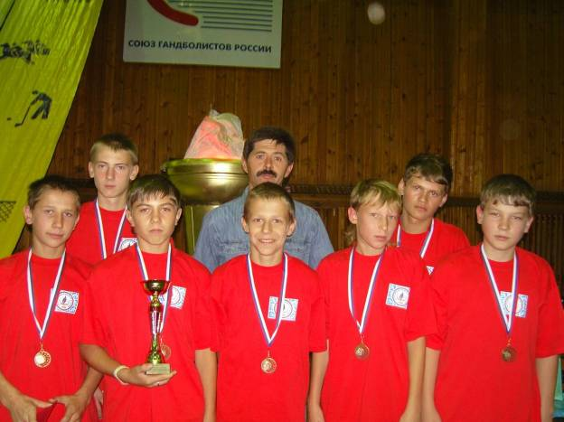

Девушки 5-6 класс стали чемпионами района, заняли III место в северной зоне края.
Юноши 7- 6 класс стали чемпионами района, заняли II место в северной зоне края.
Юноши 9- 11 класс стали чемпионами района, III место - «Локомотив - школьная лига». (г. Ейск).
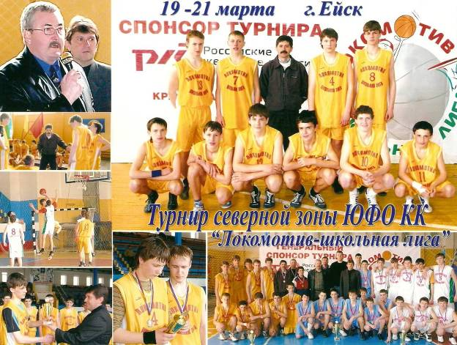
В 2008 – 2009 г.
Юноши 7- 8 класс стали чемпионами района, заняли III место в северной зоне края (г.Ейск) .
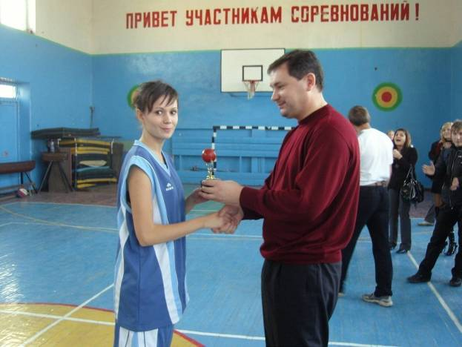
Девушки 7-8 класс стали чемпионами района, заняли III место в северной зоне края.

Юноши 9- 11 класс стали чемпионами района, III место - «Локомотив - школьная лига». (г. Ейск).
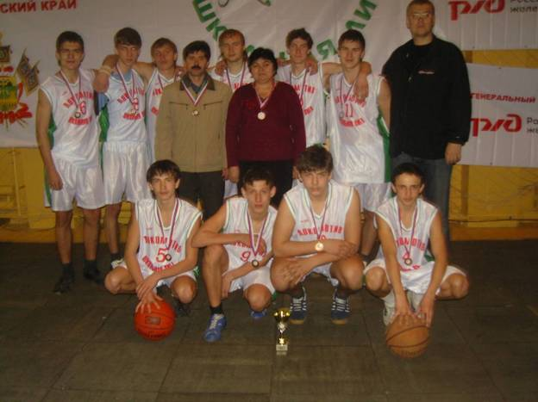

В МОУ СОШ № 13 занимаюсь военно – патриотическим воспитанием молодёжи. В 2009 году сборная команда школы под моим руководством выступала на финальных соревнованиях по военно – прикладным видам спорта в г. Анапе, где Лобань Евгений, учащийся 11 класса стал чемпионом края в метании гранаты на точность. Считаю, что занятия баскетболом помогли добиться ему такого результата.
В 2006 г. на краевых соревнованиях «Папа, мама и я – спортивная семья», Ленинградский район представляла семья Кондратенко. В краевом фестивале спортивных семей в ст.Каневской мы стали чемпионами края по стритболу. А затем, в г. Гулькевичи стали бронзовыми призёрами края, соревнуясь по 5 видам спорта.
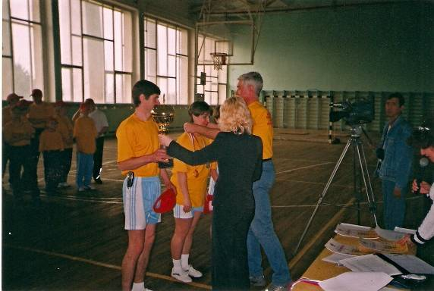
В составе сборной команды Ленинградского района на соревнованиях среди педагогических работников в 2008 г. в ст. Павловской, а в 2009 г. в ст. Ленинградской становился чемпионом северной зоны края по стритболу и футболу.
В 2008 году в составе сборной команды Ленинградского района участвовал в финале краевой спартакиады «За единую и здоровую Кубань». Соревнования проходили на стадионе «Кубань» в г. Краснодаре среди 44 муниципальных образований. В итоге наша команда заняла IV место.

Награжден грамотами главы администрации муниципального образования Ленинградский район, грамотами департамента по физической культуре и спорту Краснодарского края, благодарственными письмами управления образования, центра развития образования Ленинградского района (приложение № 12).
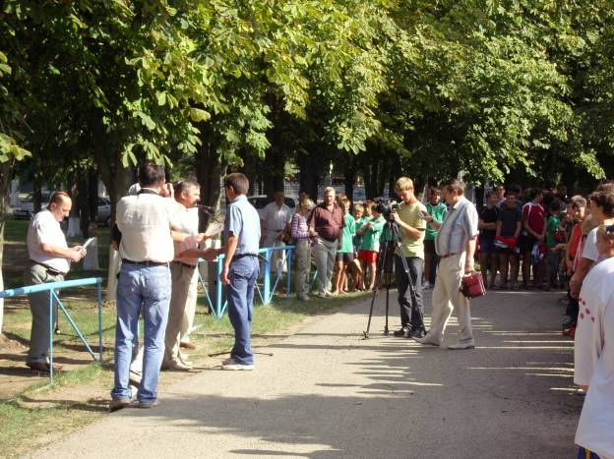

Библиографический список:
Литература.
- Андронов О.П. Физическая культура, как средство влияния на формирование личности, М.: Мир, 1992.
- Киселёв Ю.Я. Влияние спорта на формирование личности, М.: Знание 1987
- Нестеровский Д. И., серия: "Высшее профессиональное образование", 2006 г., Изд.: Академия/Academia
- Портнов Ю.М. Баскетбол: учебник для ВУЗов физической культуры,М:АО «Астра семь»,1997
- Триголов В.В. Баскетбол для всех и каждого: учебно – методическое пособие, 2007

Периодическая печать.
- Методика регистрации и оценки соревновательной деятельности баскетболистов в нападении / С.Н. Елевич, Б.Е. Лосин // Физическая культура и здоровье. – 2006. – № 4. – С. 63-67.
- Раннее нападение в баскетболе // Баскетбол. – 2008. – Вып. 4. – С. 8-10.
- Оценка соревновательной деятельности баскетболистов / С.Н. Елевич, Б.Е. Лосин // Баскетбол. – 2008. – Вып. 4. – С. 10-21.

Рецензия на целостное описания опыта

Приложение
- Приложение №1 – Модифицированная программа.
- Приложение №2 - Тематическое планирование.
- Приложение №3 – Конспекты уроков.
- Приложение №4 – Методическая разработка.
- Приложение №5 - Мониторинг результативности.
- Приложение №6 – Методические рекомендации по обучению основным техническим приёмам игры в баскетбол.
- Приложение №7 – Контрольно – переводные экзамены по общефизической подготовке.
- Приложение №8 – Видеоматериалы и фотоматериалы.
- Приложение №9 – Программа мастер – класса.
- Приложение №10 – Тексты выступлений, докладов.
- Приложение №11 - Выступление на сайте.
- Приложение №12 – Материалы, подтверждающие результативность опыта.

